Santa Fe: Hábitat popular
Multitudinaria Marcha por el Derecho a la Ciudad
Lunes 6 de octubre de 2014, por Corresponsalía Santa Fe *
Desafiando la lluvia en la calle el Día Mundial de los Sin Techo, alrededor de mil compañeros marcharon este viernes 3 de octubre por la capital santafesina. Se concentraron en la Plaza del Soldado Argentino diversidad de organizaciones sociales, políticas y gremiales, entre ellas la CTA, convocadas en el III Encuentro por el Derecho a la Ciudad y con la Cooperativa Textil 15 de Febrero de San Justo a la cabeza, símbolo de integralidad del hábitat y solidaridad de clase en la lucha.
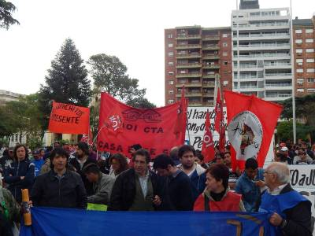
La Central de Trabajadores de la Argentina (CTA); Movimiento Ecuménico por los Derechos Humanos (MEDH): Iglesia Evangélica Metodista Argentina (IEMA); Corriente Clasista y Combativa (CCC); Movimiento Territorial Liberación (MTL); Cooperativa de Vivienda Alba Iberá; Cooperativa de Trabajo Casa Base; Federación de Cooperativas MOI-CTA; Agrupación ANUSATE; Asociación Civil Juanito Laguna; Los Quinchitos; Vecinos del NE; Cooperativa Textil 15 de Febrero; Movimiento Socialista de los Trabajadores (MST); Partido Comunista Revolucionario (PCR), junto a otras organizaciones y vecinos de la ciudad construyeron una larga columna que llegó hasta la Plaza 25 de mayo.
Las banderas y las voces dijeron con énfasis que la construcción unitaria por una ciudad sin expulsores ni expulsados, significa luchar por una ciudad sin desocupación, sin negocios con lo público, sin impunidad, sin pibas y pibes con hambre.
También dijeron que la lucha por vivir en una ciudad democrática, es la lucha por la soberanía, es la lucha contra la mercantilización de la tierra y la vivienda, es la lucha por redireccionar la política pública, es la lucha por transformar el Estado, por sacarnos el patrón que tenemos en la cabeza y construir una nueva sociedad.
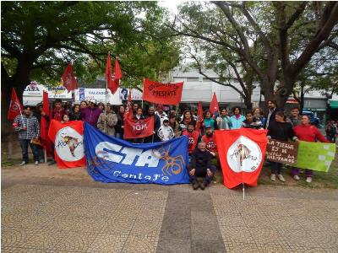
Por mejoras integrales en Los Quinchitos. Por comedores y capacitación laboral en los barrios. Porque la Tierra es del que la habita. Por la Radicación de Playa Norte, Bajo Judiciales y Gral Paz. Porque decimos No a los Desalojos. Porque sin trabajo y remuneración digna no hay hábitat digno. Porque decimos no a la ley de semillas de Monsanto. Decimos que el Parque Alberdi no se toca. Por Juicio y Castigo a los inundadores. Porque el hambre es un Crimen.
Porque la Textil 15 de Febrero es de los trabajadores! Por políticas de Producción Social Autogestionarias de Hábitat. Estas fueron las Consignas que hicieron del III Encuentro por el Derecho a la Ciudad un hecho político desafiante para lo que viene, construir más unidad, más integralidad en las prácticas, más perspectiva de clase.
Referentes y voceros nacionales y locales de la organizaciones marchantes dirigieron la palabra en lo que se convirtió en una asamblea que se llamó a ampliar y profundizar la confluencia y comenzar a construir una gran marcha provincial por el Derecho a la Tierra, la Vivienda y el Trabajo digno para el 2015.
* Equipo de Comunicación de la CTA Santa Fe

